**青海省生态环境保护督察信息化管理系统**

## 督察管理界面

1. 综合协调组、市州协调组（账号）—督察管理页面—数据列表操作栏中添加修改整改单位按键，如下：点击图1修改责任单位按键出现如图2弹窗，点击图2删除按键，出现如图3提示弹窗（弹窗提示内容见备注）。

**备注：**<1>若用户要删除已填报的整改单位，在图3弹窗中提示：“该单位已填报整改进展情况，确定删除该单位？”

<2>若用户要删除的整改单位未填报整改进展情况，在图3弹窗中提示：“确定删除该单位？”

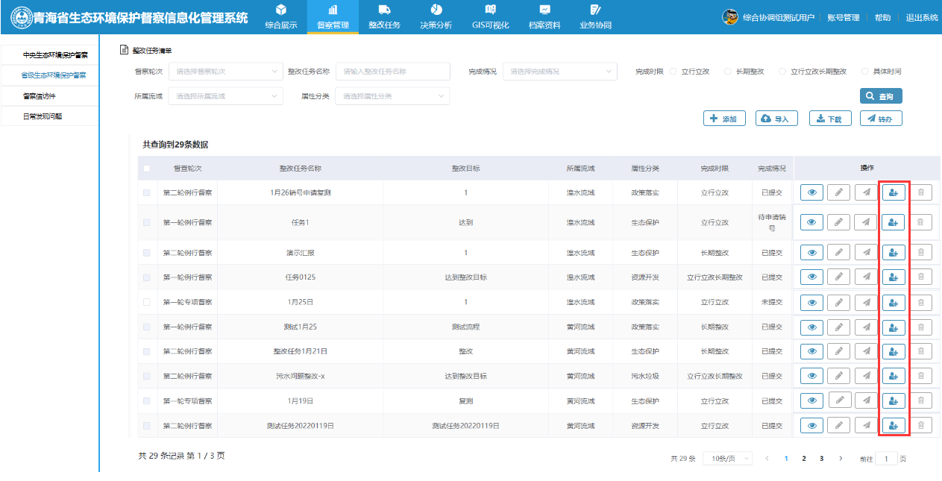

图1

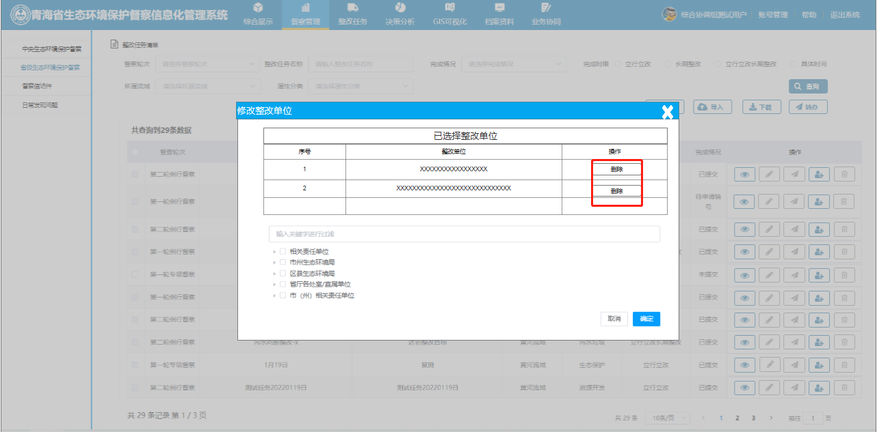

图2

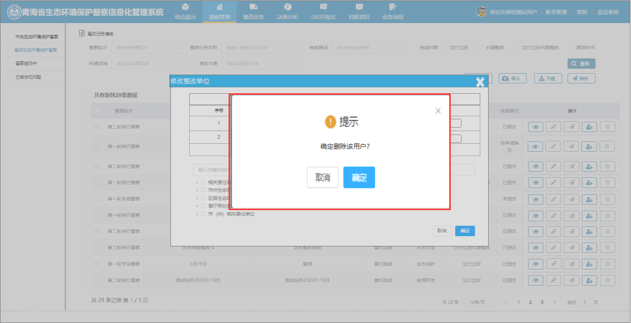

图3

## 整改任务模块

1. 在责任单位（账号）—整改任务—整改进展情况填报页面—新增填报人姓名、联系方式（设置为必填项）。如图：

